# gulp学习笔记

gulp官方网址：[http://gulpjs.com](http://gulpjs.com/)

gulp插件地址：<http://gulpjs.com/plugins>

gulp 官方API：<https://github.com/gulpjs/gulp/blob/master/docs/API.md>

gulp 中文API：<http://www.ydcss.com/archives/424>

https://nodejs.org去官网下载node。

安装node之后，打开控制台

npm install -g gulp 全局安装gulp

npm init命令创建配置文件：package.json

在项目目录下，通过命令npm install gulp --save-dev在本地项目中安装gulp与依赖包。

或者在项目目录下，直接通过npm install安装package.json中配置的所有依赖

在项目根目录创建gulpfile.js文件，作为gulp运行的初始化文件

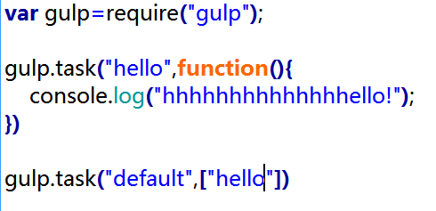

require()函数用于加载依赖模块。

gulp.task(),创建任务函数，

gulp.task("default",[])为默认任务，当在命令行数据gulp命令时，default后面数组中的任务将被自动执行。

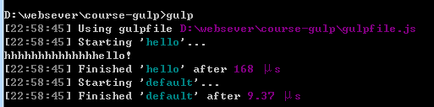

寻找路径与拷贝文件：

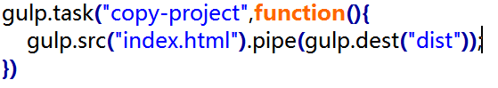

gulp.src()用于找到要处理的文件。支持“*”语法，如："main/*" , "js/*.js" ，"**"代表所有文件夹。

pipe()返回处理结构以便后面操作的衔接。node函数。

gulp.dest()被处理文件的输出路径。

文件监听：

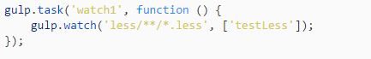

通过gulp.watch()方法，对前面参数地址中的文件进行监听，当有文件内容发生变化时，执行后面参数数组中的任务。

less编译处理：

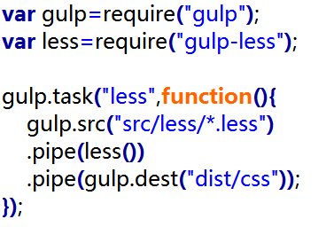

通过require("gulp-less")加载less模块。

之后直接找到less文件所在目录，通过less()进行编译，并且保存到目标目录

启动服务:

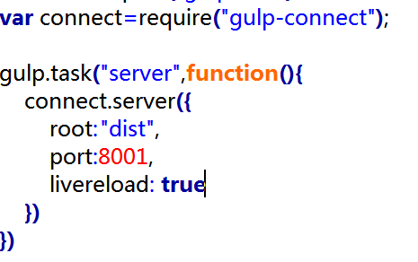

通过require("gulp-connect")加载服务模块

connect.server()方法启动服务，其中以一个对象作为配置参数。常用属性：

{

root:配置服务启动路径

port:配置服务端口

livereload:自动更新

}

自动更新功能启动后，需要给相应的页面绑定connect.reload()函数，也就是创建更新时间点。例如：

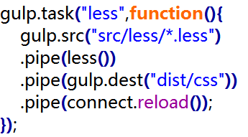

JS文件合并与压缩：

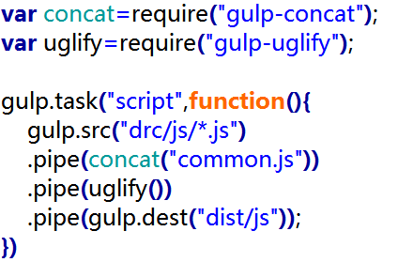

gulp-concat合并文件模块

gulp-uglify压缩文件模块

CSS文件压缩：

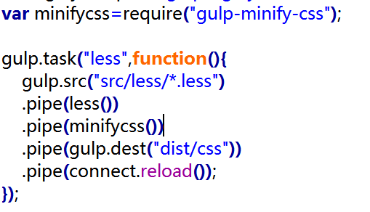

gulp-minify-css模块

图片压缩：



gulp-babel 使用编译的时候需要装 gulp-babel 还有 babel-prest-es2015 --- ES6的规范。

babel 6 必须配置编码规范 preset 前置 { “preset”:"es-2015" }